## Ülesanne 1

1. Loo ruuter **/admin/article/edit/:id**
2. Loo **articleAdminController** kontrolleris meetod nimega **updateArticle** - antud meetodi eesmärgiks oleks kõigepealt tuvastada, kas antud andmed olid saadetud **GET** või **POST** meetodiga.
3. Kui andmete saatmise meetod on GET - tuleb lugeda andmebaasist vastava id-ga artikli andmed ja valmistada need redigeerimisvormi täitmiseks ja kuvamiseks (**vormi näidis on lisatud Ülesanne 2 juures**). Arvestame, et vorm on suhteliselt sama, kui seal on kindlasti olemas ka võimalus **valida olemasolevatest artoritest ühe nime ka** - seega antud info oleks ka vaja lisada andmestikule, kui see ei pea olema tingimata ühe päringuga teostatud - antud ülesanne osa ei nõua artiklite ja autorite andmete ühendamist üheks andmestikuks.
4. Kui andmete saatmise meetod on POST - siis ilmselt administraator on teinud vastavad muudatused artikli andmetes ja siis oleks kõik need andmed (k.a. ka autori andmed) sisse kanda artili tabelisse **UPDATE** päringu abil - <https://sequelize.org/v7/manual/model-querying-basics.html#simple-update-queries>
5. Kontrolli päringu tulemused võimalusel nii läbi veebilehitseja, Postman ja mysql konsooli kaudu.
6. Sooritatud tegevusele koosta commit **“Update article data”**

## Ülesanne 2

1. Kasuta ülesanne lahendamiseks ühte kahest variantidest - loo uus ruuter **/admin/article/delete/:id** või täienda olemasolev **/admin/article/edit/:id**
2. Kui valisid esimese variandi - siis loo **articleAdminController** kontrolleris meetod nimega **deleteArticle** - antud ülesanne lahendamiseks tuleb töötada ainult **POST** meetodiga.
3. Kui valisid teise variandi - siis täineda **articleAdminController** kontrolleris meetod nimega **updateArticle -** samuti antud ülesanne lahendamiseks tuleb töötada ainult **POST** meetodiga.
4. Ilmselt planeerides graafilise vaade - nii esimene kui ka teine variant on seotud **edit** meetodi vaatega - siis pakun et mõlema variandi realiseerimiseks sobib kustutamisenuppu esitamine eraldi vormina. Vormi tuleb nagu nii planeerida - muidu ei ole võimalik ka testimist läbi viia. Lihtsalt selle rakendamine ei ole vajalik.

Näiteks see võiks olla selline: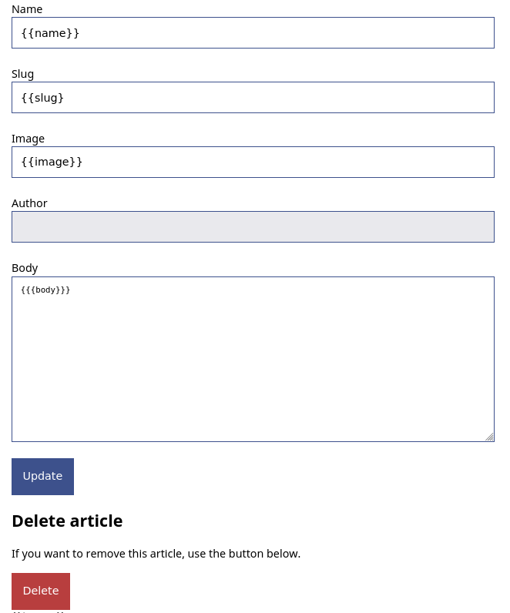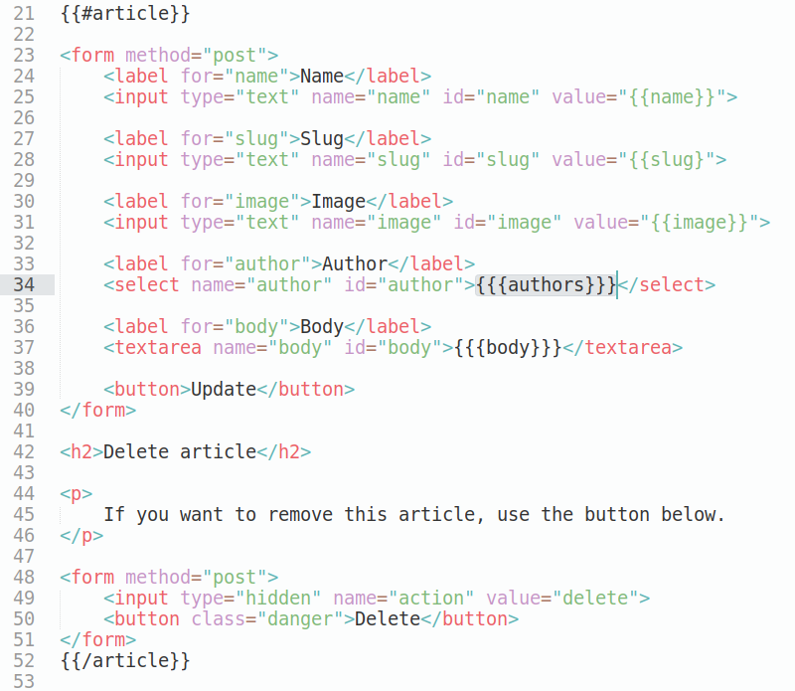

1. Edasi tuleb kustutada vastava id-ga artikkel **DELETE** päringu abil - <https://sequelize.org/docs/v6/core-concepts/model-querying-basics/#simple-delete-queries>
2. Kontrolli päringu tulemused võimalusel nii läbi veebilehitseja, Postman ja mysql konsooli kaudu.
3. Sooritatud tegevusele koosta commit **“Delete article data”**